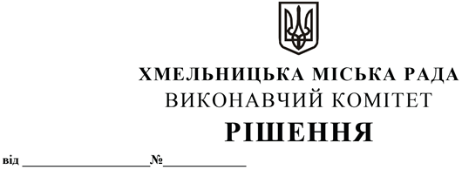

Про скасування наказу про затвердження
містобудівних умов та обмежень
для проектування об’єкта будівництва
від 20.10.2020 № 257, виданих
Іскрицькому Олександру Васильовичу
на реконструкцію житлового будинку
з прибудовою під магазин непродовольчих
товарів по вул. Шевченка, 34/1 в м. Хмельницькому

Розглянувши матеріали, подані управлінням архітектури та містобудування, керуючись Законом України “Про регулювання містобудівної діяльності”, Законом України “Про місцеве самоврядування в Україні”, ДБН Б.2.2-12:2019 «Планування і забудова територій» виконавчий комітет міської ради

В И Р І Ш И В:

1. Скасувати наказ про затвердження містобудівних умов та обмежень для проектування об’єкта будівництва від 20.10.2020 № 257, виданих Іскрицькому Олександру Васильовичу на реконструкцію житлового будинку з прибудовою під магазин непродовольчих товарів по вул. Шевченка, 34/1 в м. Хмельницькому.
2. Контроль за виконанням рішення покласти на заступника міського голови М. Ваврищука.

Міський голова О. СИМЧИШИН

